**Una mirada antropológica**

1. Investiga la historia del concepto «persona» y resume los aspectos que consideres más significativo en tu búsqueda.

2. Consultando la línea del tiempo de la Guía 2, ¿a qué periodo de la filosofía se relaciona la historia del concepto «persona»? Si se refiere a más de uno indica qé periodos fueron más importantes.

3. A qué nos referimos con la siguiente expresión: «La libertad se dice en muchas maneras».

4. Teniendo en cuenta la información que reúnas del inciso tres, explica por qué la libertad es un concepto central para la ética.

5. Elabora un diálogo siguiendo el modelo de diálogo platónico en donde uses las siguientes tipologías de libertad: «libre de», «libertad de», «libertad para», «libertad entre», «libertad con», «libertad en».

6. ¿Qué se necesita de nuestra parte para ser autónomos? ¿Qué riesgos se desprenden de una mala interpretación de la autonomía?

7.¿Qué concepto representa el contrario de «autonomía de la libertad»? Explícalo y menciona algunos ejemplos de uno y de otro.

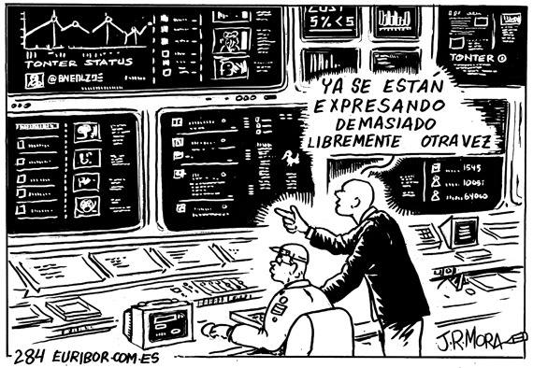8. Analiza y haz un comentario de la siguiente imagen: